

Enunciat de la pràctica de laboratori

**Introducció al**

**funcionament de la GLCD**

**Pràctiques de la GLCD**

Els exercicis sobre la GLCD estan dividits en dues parts pràctiques. La primera part anomenada **L6** **GLCD Intro,** consta d’unes subrutines bàsiques a programar per la pantalla gràfica. La segona part de la pràctica anomenada **L8 GLCD Individual**, s’entregarà telemàticament via racó en la data anunciada en la planificació de l’assignatura.

**Descripció**

A la figura 1 podeu veure l’esquema de Proteus de la pantalla GLCD connectada al microcontrolador.

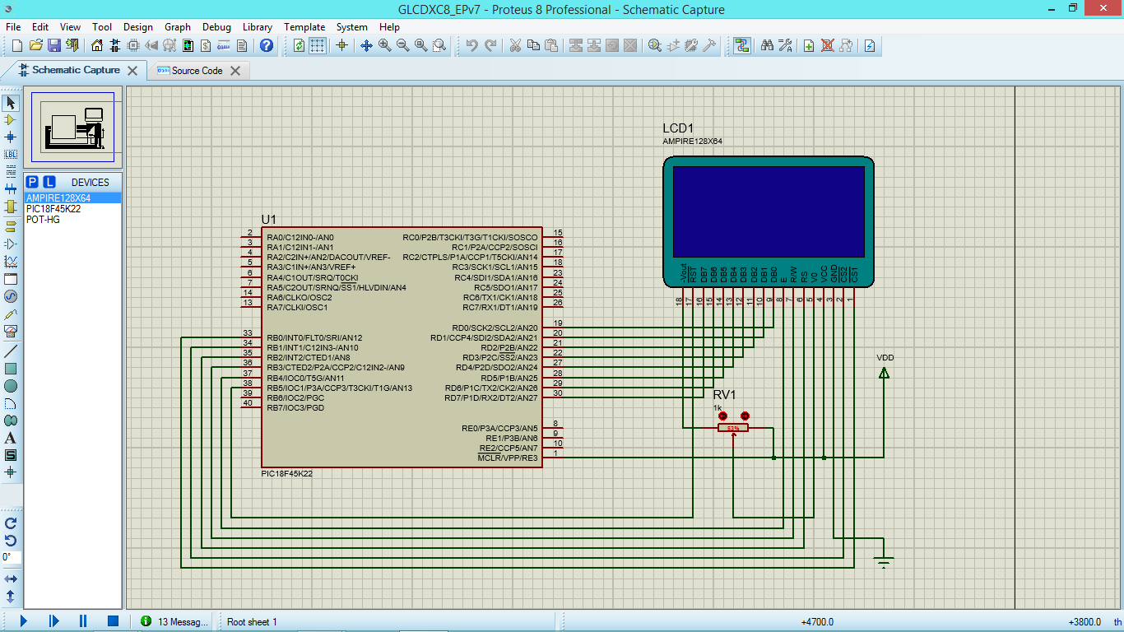

Figura 1. Connexió de la GLCD al PIC

Fixeu-vos que s’ha connectat la pantalla als ports B i D del microcontrolador. El port B té una sèrie de senyals de control de la pantalla (Enable, Reset, Read/Write...) i el port D serà un bus de 8 bits per on s’envien dades/informació a la pantalla (posició a pintar, caràcters a pintar, ordres d’esborrar, moure cursor, etc.).

Com a documents annexos a aquesta pràctica, trobareu els següents:

- Projecte de Proteus del micro amb la pantalla GLCD.

- Datasheet de la GLCD

A la següent figura, trobareu l’aspecte del vostre projecte (pestanya esquerra de l’aplicació) carregat a Proteus:

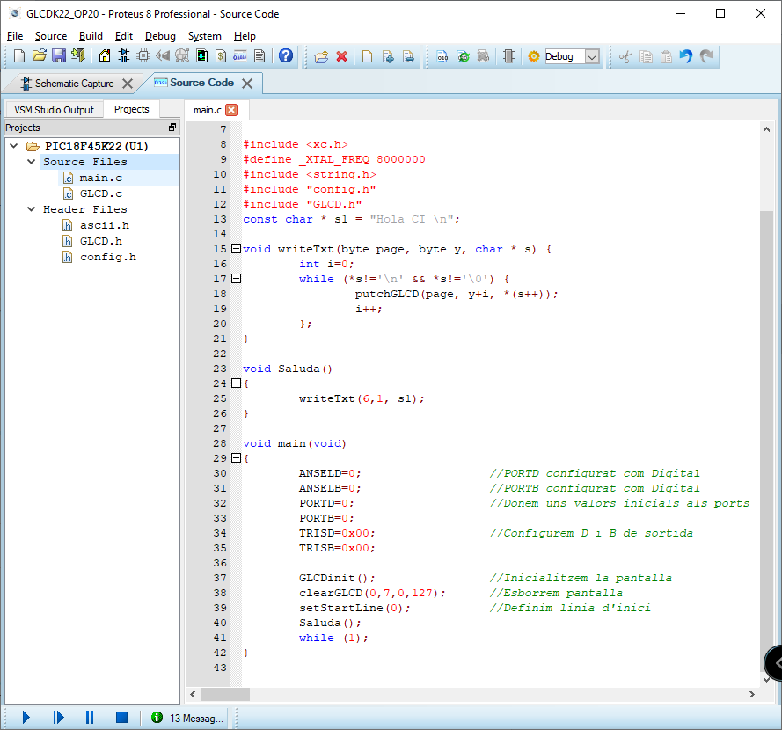

Figura 2. Captura del projecte a Proteus.

Com podeu observar, en el projecte hi han diferents fitxers .c i .h per poder usar llibreries, tenir fitxers de configuració, de dades, etc.

Concretament teniu el fitxer main.c amb el codi principal que configura i utilitza la pantalla, el fitxer rutines_GLCD.c amb les funcions de baix nivell de la pantalla, el fitxer GLCD.h amb les capçaleres de les funcions i el fitxer ascii.h on es defineixen els patrons per poder pintar caràcters a la pantalla.

Si executeu el programa, heu de veure la pantalla funcionant amb el següent text:

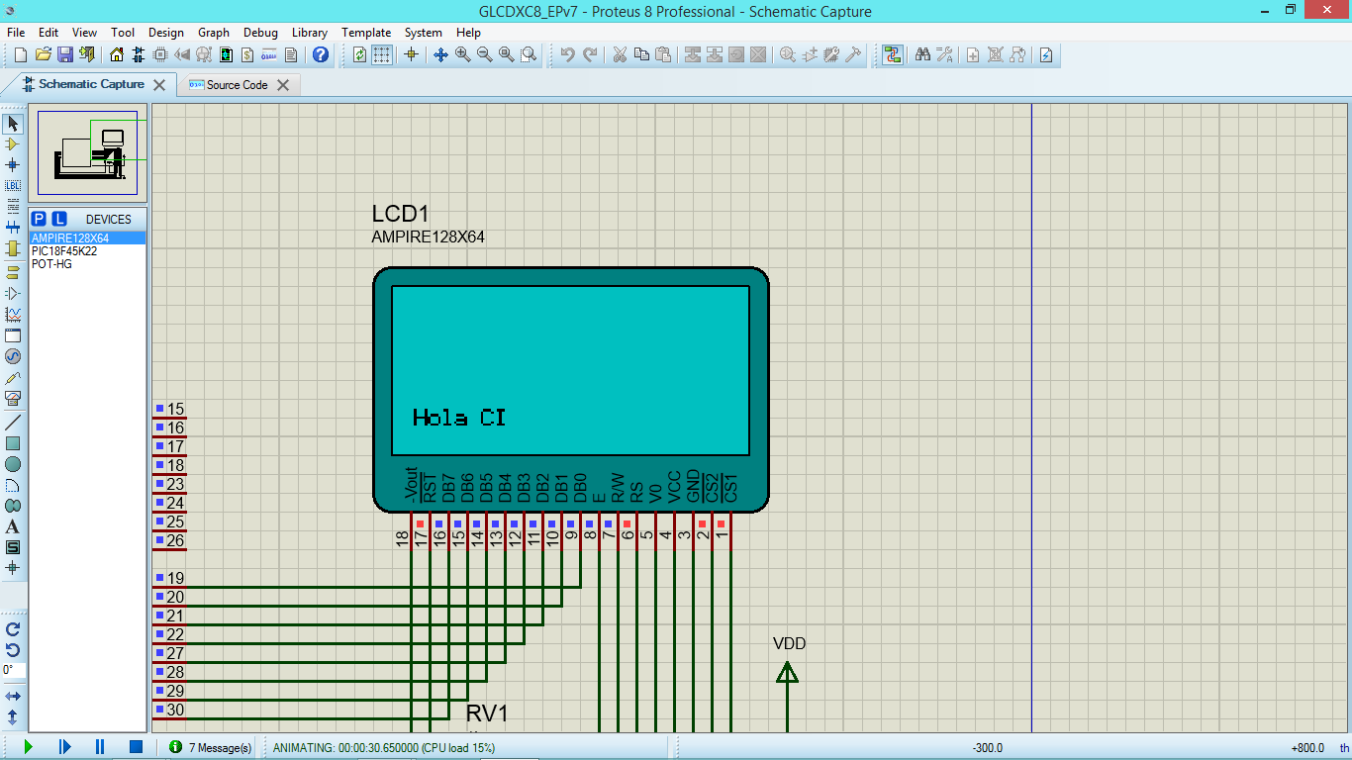

Figura 3. Demo de funcionament.

A partir d’aquest programa d’exemple, s’espera que desenvolupeu el vostre treball que s’especifica en les pàgines següents.

**Tasques a realitzar**

1. Estudiar els diferents fitxers entregats amb la pràctica. Manuals i codi.
2. Modificar el programa i esquema entregat, perquè realitzi les següents funcions:
   1. Afegir **dos botons** a l’esquemàtic, en dos pins que considereu **adequats**, i configurar adequadament els pins d’entrada.
   2. Modificar el programa perquè cada vegada que es premi el **primer** botó, s’incrementi un comptador de tres dígits (000-999) en pantalla.

|  |  |  |  |  |
| --- | --- | --- | --- | --- |
|  |  |  |  |  |
|  |  |  |  |  |
|  |  |  |  |  |
|  |  |  |  |  |
|  |  |  |  |  |
|  |  |  |  |  |
|  |  |  |  |  |

* 1. Modificar el patró d’un caràcter (per exemple el del símbol

%) i canviar-lo per una lletra grega beta minúscula,

i comprovar que es pinta al prémer el **segon** botó.

**Atenció**: quan modifiqueu un fitxer .h cal dir al compilador

de C que faci un “Rebuild Project”.

Els caràcters estan definits amb 5 Bytes. Cadascun dels Bytes representa en 7 bits els píxels actius o inactius del caràcter (veure figura d’exemple).

1. Respondre el qüestionari del darrer full.

**Entrega**

L’entrega del qüestionari i del projecte modificat amb els fitxers de codi adequats la fareu pel Racó i al principi de la sessió mostrareu el resultat al professor.

Nom i Cognoms Ricard Guixaró Trancho Data 16/11/2020

**Qüestionari pràctica GLCD.**

1. A quins pins heu decidit col·locar els dos botons?

Als pins A0 i A1 del PORTA.

1. Mirant l’esquema, què podria passar si els botons estiguessin col·locats al PORTD?

El PORTD és el que té les dades a imprimir. En cas d’afegir els dos botons en algun pin del PORTD, aleshores les dades només arribarien al GLCD quan el botó estès premut, si no ho estigués, no arribarien les dades.

1. Mirant l’esquema, què podria passar si els botons estiguessin col·locats als pins INT0, INT1 o INT2?

Aquests pins pertanyen al PORTB, que és el que té els senyals de control de la pantalla. Per tant, es produiria algun tipus de conflicte i molt probablement la pantalla no funcionaria.

1. Com es pot observar, els caràcters d’una fila de la pantalla estan separats dels caràcters de la fila següent de manera que els píxels “no es toquen”. Com s’aconsegueix que els caràcters no es toquin?

Tal com diu l’enunciat de la pràctica, cada caràcter està representat per 5 bytes però de cada un d’ells només s’utilitzen 7 bits. Aquest bit de més pes val sempre ha de valdre 0, i és per això que les files no s’uneixen entre elles.